8 класс Контрольная работа «Природа России»
Вариант 1

1. Самая длинная и полноводная река европейской части России:
1) Обь 2) Лена 3) Волга.
2. Укажите природную зону России, наиболее измененную хозяйственной деятельностью людей:
1) степь; 2) тундра; 3) тайга; 4) пустыня.
3. Определите, в каком из перечисленных городов средняя температура января составляет -40 ⁰С:
1) Астрахань 2) Челябинск 3) Якутск.
4. На Восточно-Европейской равнине континентальность климата возрастает с:
1) запада на восток; 3) юго-запада на северо-восток;
2) севера на юг; 4) северо-запада на юго-восток.
5. Муссонный тип климата характерен для:
- Восточно – Европейской равнины 3) юга Дальнего Востока
2) Западно-Сибирской равнины 4) севера Восточной Сибири
6. К внутренним процессам горообразования относятся:
1) выветривание 3) деятельность человека
2) вулканическая деятельность 4) оледенение

7. Укажите полезное ископаемое Западной Сибири, запасы которого составляют более 60% общероссийских:
1) поваренная соль; 2) каменный уголь; 3) известняк; 4) торф.

8. Самая высокая вершина Кавказа: 1) Эльбрус 2) Белуха 3) Казбек 4) Машук

9.Многолетняя мерзлота оказывает влияние на хозяйственную деятельность человека: разработку полезных ископаемых, прокладку дорог, строительство. В каких двух из перечисленных регионов России необходимо учитывать последствия оттаивания многолетней мерзлоты в результате потепления климата?

- Республика Саха (Якутия)
- Кемеровская область
- Ленинградская область
- Ямало-Ненецкий АО
- Республика Калмыкия

10.Почему в Краснодарском крае природа более изменена человеком, чем на Чукотском полуострове? Укажите не менее двух причин.

11. Почему зима в Западной Сибири более холоднее, чем на Восточно-Европейской равнине? Укажите не менее двух причин.

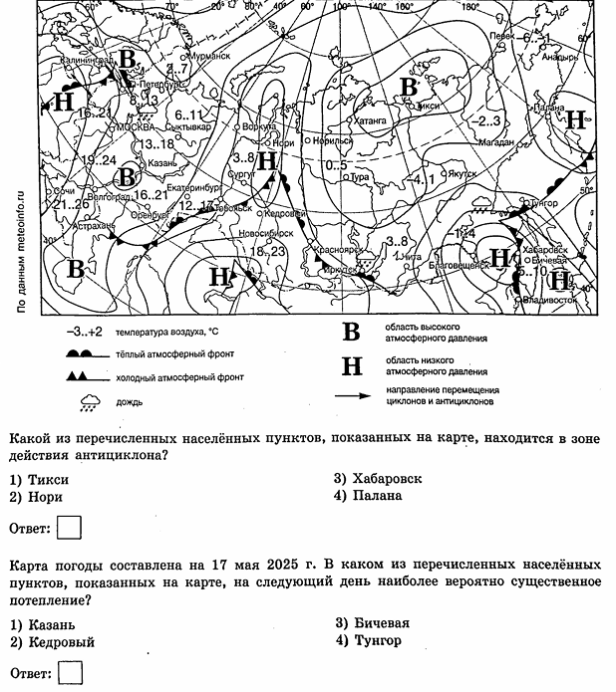12.

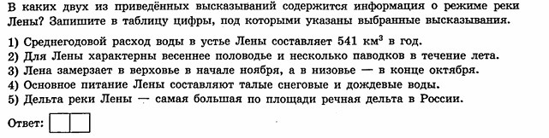13.

14. Напишите термины:

Болото-

Режим реки-

Уклон реки-

8 класс Контрольная работа «Природа России»
Вариант 2

1. Самая длинная река России:
1) Обь 2) Лена 3) Волга.
2. Укажите воздушные массы, господствующие над большей частью территории Восточно-Европейской равнины:
1) арктические 2) тропические 3) умеренные 4) субарктические.
3. Укажите причину небольшой высоты Уральских гор:
1) древность гор;
2) деятельность человека по добыче полезных ископаемых;
3) легко разрушаемые породы, которыми сложены горы;
4) малая высота поднятий в последнюю эпоху горообразования.
4. Континентальный тип климата характерен для:
- Восточно – Европейской равнины 3) юга Дальнего Востока
2) Западно-Сибирской равнины 4) севера Восточной Сибири
5. К внешним процессам горообразования относятся:
1) выветривание 3) землетрясение
2) вулканическая деятельность 4) движение литосферных плит.
6.Самая высокая вершина Урала: 1) Народная; 2) Ямантау; 3) Тэльпозиз; 4) Сабля.

7. Глобальные изменения климата могут привести к таянию покровных ледников и вследствие этого – к повышению уровня Мирового океана. Какие два из перечисленных городов России сильнее всех пострадают в случае такого развития событий?

- Петрозаводск
- Астрахань
- Челябинск
- Кызыл
- Екатеринбург

8. В основании Восточно-Европейской равнины лежит:
1) область древней складчатости; 3) молодая платформа;
2) область новой складчатости; 4) древняя платформа.

9. Полюс холода северного полушария, место, где зафиксирована температура – 71,2°C находится в
1) Оймякон 2) Бодайбо 3) Верхоянск 4) Минусинск

10. Объясните причины суровости климата Западной Сибири? Укажите не менее двух причин.

11. Укажите причины образования болот. Сделайте вывод о том, какие компоненты природы играют в этом процессе ведущую роль.

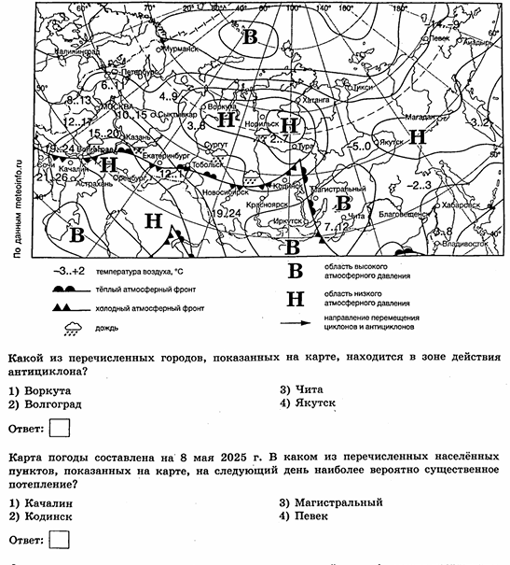12.

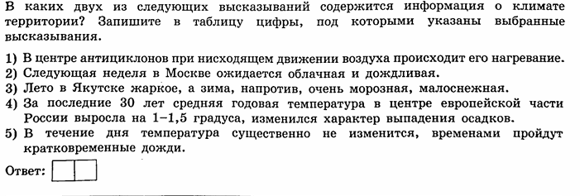13.

14. Напишите термины:

Озера по происхождению-

Паводок-

Падение реки-

